Министерство науки и высшего образования Российской Федерации

НАЦИОНАЛЬНЫЙ ИССЛЕДОВАТЕЛЬСКИЙ

ТОМСКИЙ ГОСУДАРСТВЕННЫЙ УНИВЕРСИТЕТ (НИ ТГУ)

Институт прикладной математики и компьютерных наук

**ОТ**Ч**ЕТ**

по дисциплине «ООАиП»

на тему «Лаборатория 2»

Выполнил

студент группы №932101

А. А. Орликов

Проверил

преподаватель

М. И. Литовченко

*оценка*

Томск–2024

**Введение**

**Посетитель** — это поведенческий паттерн проектирования, который позволяет добавлять в программу новые операции, не изменяя классы объектов, над которыми эти операции могут выполняться.

Паттерн Посетитель предлагает разместить новое поведение в отдельном классе, вместо того чтобы множить его сразу в нескольких классах. Объекты, с которыми должно было быть связано поведение, не будут выполнять его самостоятельно. Вместо этого вы будете передавать эти объекты в методы посетителя.

**Задание**

Реализовать форму обратной связи с полями Имя, email-адрес, номер телефона и сообщение. Поля должны проверяться на корректность введенных данных, наличие NOSQL-инъекций и использование XSS-уязвимостей. Программа должна поддерживать дальнейшее расширение проверок для указанных полей.

**Реализация**

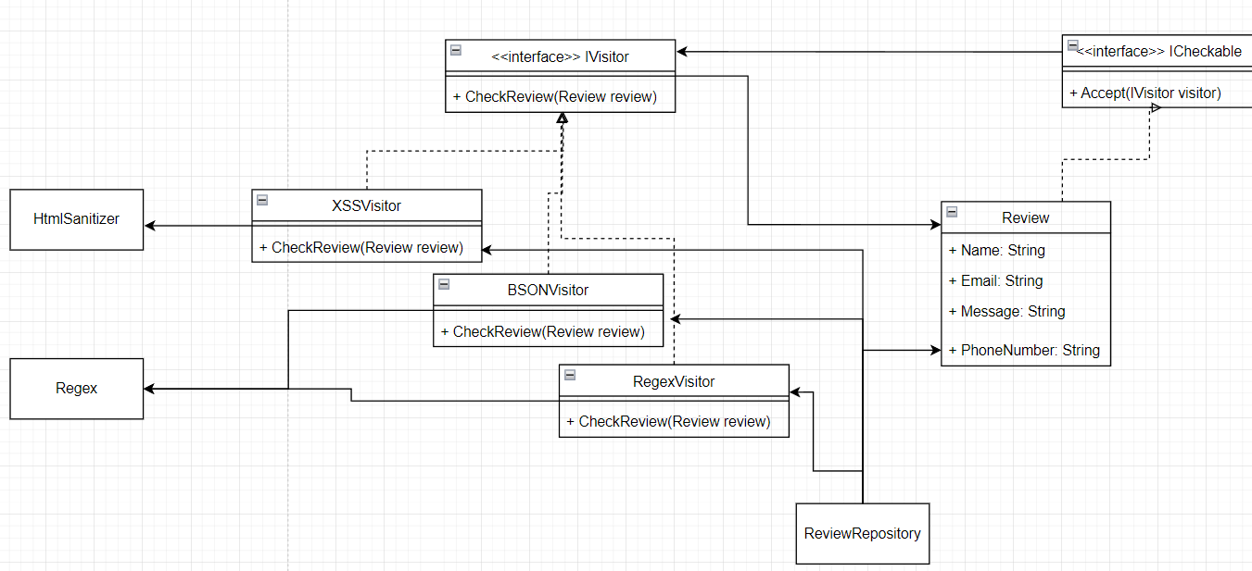

https://drive.google.com/file/d/1Wey-1c11_o7PZu7PmyyGQ8HfCc8GbI_B/view?usp=sharing

В реализации паттерна, вместо того чтобы проверять в репозитории или же в самих сущностях, данную обязанность мы делегируем на отдельные классы. Таким образом, в любой момент мы можем добавить новую проверку без необходимости внесения изменений в сущности, а также дублирования кода в репозитории.

Изменение кода репозитория

Было:

if (!emailRegex.IsMatch(newReview.Email)) throw new IncorrectEmail("Неверный формат мыла");

if (!phoneRegex.IsMatch(newReview.PhoneNumber)) throw new IncorrectPhoneNumber("Неверный формат телефона");

newReview.Name = sanitizer.Sanitize(newReview.Name);

newReview.Email = sanitizer.Sanitize(newReview.Name);

newReview.Message = sanitizer.Sanitize(newReview.Name);

newReview.PhoneNumber = sanitizer.Sanitize(newReview.Name);

Стало:

newReview.Accept(_RegexVisitor);

newReview.Accept(_XSSVisitor);

newReview.Accept(_BSONVisitor);

**Вывод**

Мы реализовали паттерн посетитель и сделали код более легким в поддержании.